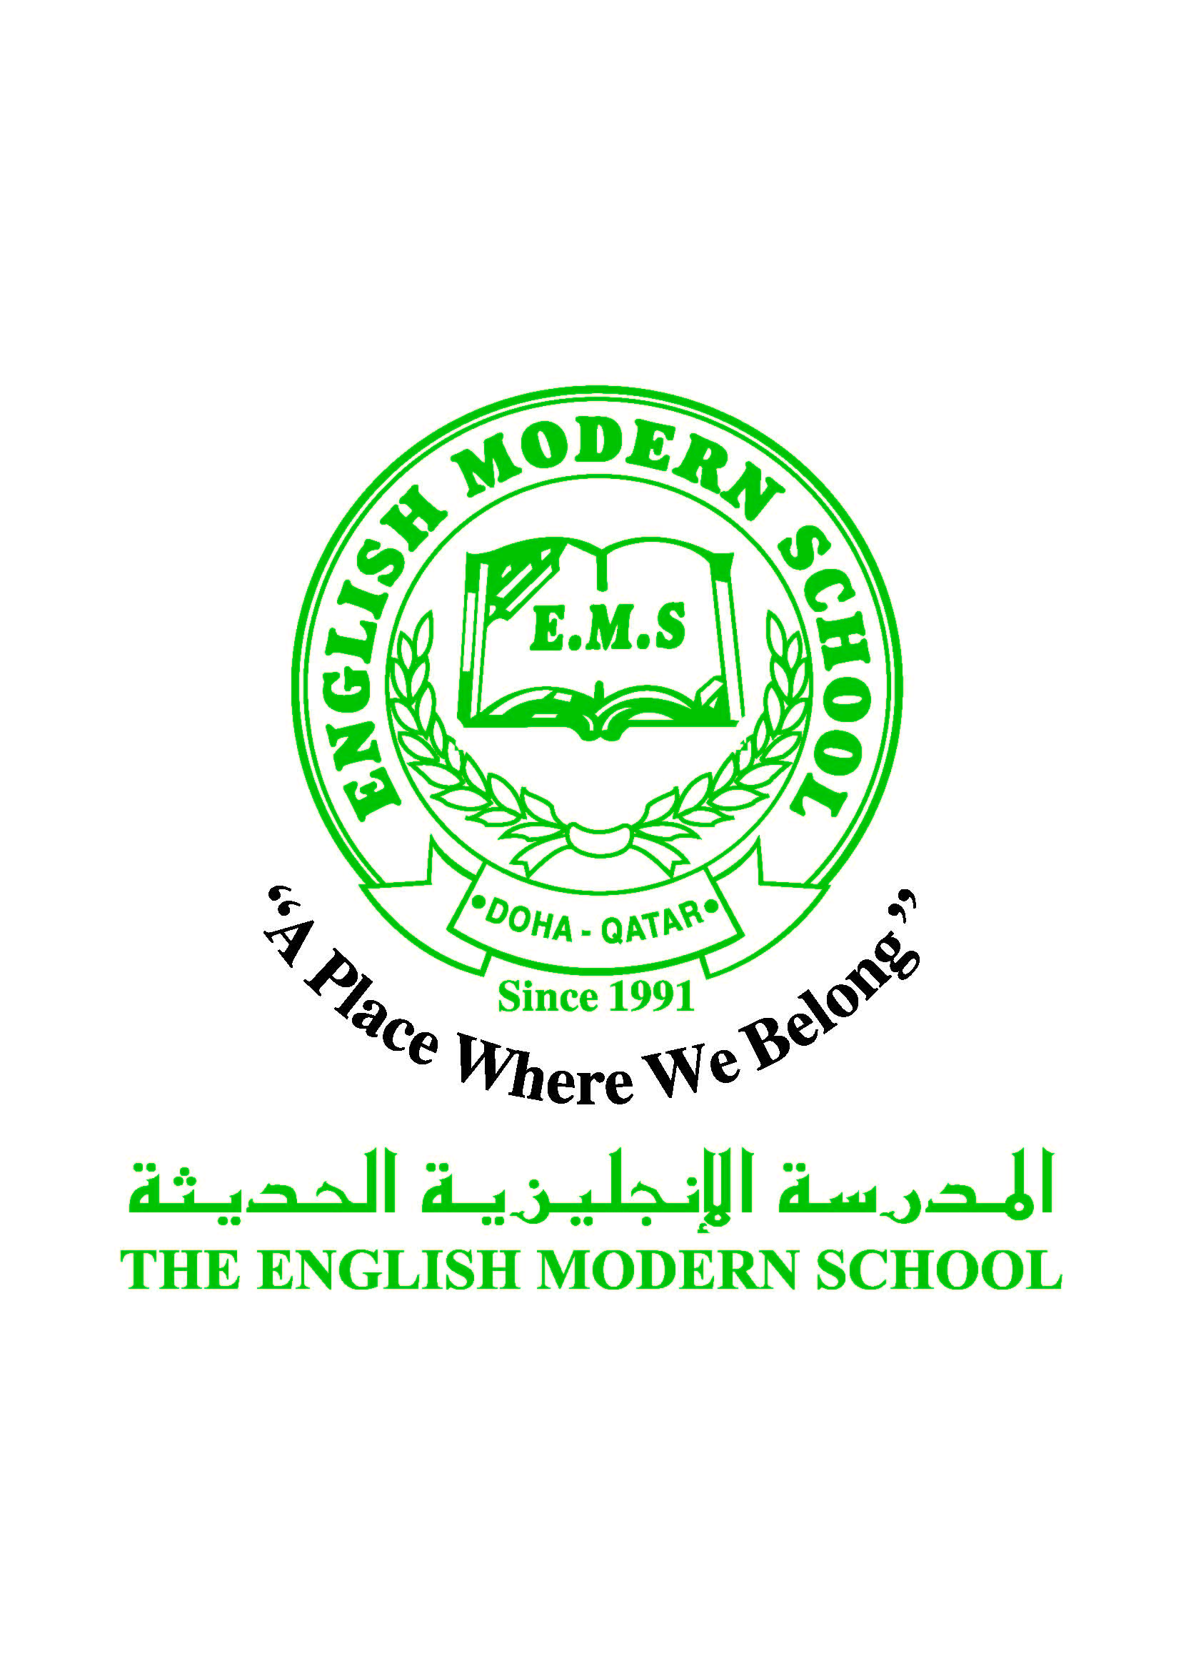
المدرسة الإنجليزية الحديثة قسمُ اللغة العربية 2016-2017
الصف السادس

الرسالة الاسبوعية للفترة من 19 / 2/ 2017 الى 23 / 2/ 2017
اللغة العربية
اليوم والتاريخ | الدرس/ النشاط | أعمال الصف | الواجبات
19-2 | الأعداد (21-29) | الأعداد من 21-29  عرض بوربوينت | السؤال الثاني ص 151
20-2 | الهمزة المتطرفة على ياء | الهمزة المتطرفة على ياء  عرض بوربوينت | السؤال الثاني ص 153
21-2 | الخط والتعبير الكتابي | كتاب الصف | اكتب رسالة إلى أحد أصدقائك  في دفتر الواجب  (الشكر على مساعدة قدمها لك )
22-2 | البرنامج العلاجي | كتاب البرنامج العلاجي | قراءة قصة من IREADARABIC وتلخيصها في دفتر الواجب
23-2 | البرنامج العلاجي | كتاب البرنامج العلاجي | قراءة قصة من IREADARABIC وتلخيصها في دفتر الواجب
التربية الإسلامية
اليوم والتاريخ | الدرس/ النشاط | أعمال الصف | الواجبات
19-2 | الحياة الآخرة | كتاب الصف | كراسة النشاط السؤال الأول والثاني ص 53
23-2 | تابع الدرس :الحياة الآخرة | كتاب الصف | كراسة النشاط السؤال الثالث والرابع ص 54
تاريخ قطر
اليوم والتاريخ | الدرس/ النشاط | أعمال الصف | الواجبات
22-2 | تابع الدرس :المؤسسات القانونية والمهنية ورؤية قطر 2030م | كتاب الطالب | الإجابة على أسئلة الدرس

الكلمات البصرية
أزهارٌ | حديقةٌ | أخضرٌ | أولادٌ | حقيبةٌ | أسرةٌ

النشاط | موعد التنفيذ | ملاحظات
الإملاء | الاثنين 20-2-2017 | الهمزة المتطرفة على ياء
النسخ | الثلاء 21-2-2017 | التعبير الكتابي (كتابة موضوع تعبر فيه عن شكرك لصديق قدم لك المساعدة )
التسميع
اختبار قصير
رحلة
زيارة مكتبة
حكمة الأسبوع /
العلم يبني بيوتا لا عماد لها ..... والجهل يهدم بيوت العز والكرم

